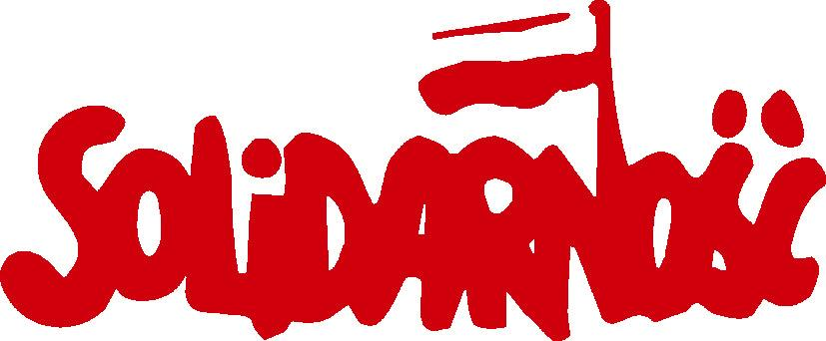
Niezależny
Samorządny
Związek
Zawodowy
Tychy, 7 kwietnia 2009 r.

Fiat Auto Poland

PISANKI PODWYŻKOWE
Ani rosnące koszty codziennego życia (za sprawą taniejących lokomotyw i tankowców mamy ponoć niską inflację, ale ceny energii, czynszów czy wody szybują w górę niczym balon), ani doskonała kondycja finansowa naszego zakładu nie przekonują dyrekcji do podwyżki wynagrodzeń, a szczególnie stawek zasadniczych. Związkowe propozycje rozpoczęcia negocjacji płacowych od miesięcy spotykają się z milczeniem szefostwa spółki, przerwanego z rzadka przebąkiwaniem, że czeka na kryzys. Dlaczego oni akurat czekają, a nawet wypatrują recesji, kiedy wszyscy inni starają się przed nią uciec – trudno dociec. Zapewne złowrogie słowo „kryzys” ma okazać się cudownym zaklęciem, które sprawi, że czekać to będą pracownicy, ale na godziwe zarobki za ciężką pracę. Chytrze pomyślane – jak mawiają rodacy zza Buga. Tyle tylko, że taka zabawa w ciuciubabkę jest dobra dla przedszkolaków (i to młodszych), a nie dla kilku tysięcy pracowników z poświęceniem wykonujących swoje obowiązki.
Jak jednak dyrekcja tak chętnie robi sobie z załogi jaja, to jaja dostanie. Na początek kurze w formie pisanek, gdyż święta Wielkiej Nocy za pasem. W wielki czwartek każdy pracownik będzie mógł przekazać dyrekcji pisankę, na której wypisana będzie oczekiwana kwota tegorocznej podwyżki zbiorowej. Kolorystyka pisanek i technika ich wykonania jest całkowicie dowolna. Jajka (koniecznie ugotowane na twardo) zostaną dyrekcji dostarczone w koszykach, niczym tradycyjna święconka. Choć raczej będzie to (prze)święconki, choć w formie jak najbardziej dyplomatycznej. Zakładamy jednocześnie, że czas potrzebny na obieranie jajek ze skorupek przed konsumpcją będzie wystarczający, do przeczytania (ze zrozumieniem) kwot wypisanych na wielkanocnym nabiale. Gdyby tak się jednak nie stało (albo pamięć czytających zawodziła) po świętach będzie można otrzymać dokumentację fotograficzną (w formie cyfrowej) przedstawiającą pisanki przed konsumpcją.
Jednocześnie podwyżkowe pisanki podtrzymają dobry zwyczaj świątecznego upominku w naszym zakładzie. Dotychczas była to jednorazowa premia dla załogi (pozwalająca, aby na świątecznych stołach obok jajek znalazła się również szynka), ale widać obecnie zajęta wyczekiwaniem kryzysu dyrekcja nie zauważyła nadchodzącej Wielkanocy. Aby ją z zapatrzenia na recesję wyrwać dostanie pisanki, gdyż kto jaja sobie robi, ten jaja dostaje. Na początek na twardo i w koszyku. W przyszłości może być jednak różnie.

Wanda Stróżyk
przewodnicząca MOZ NSZZ Solidarność FAP

Jajka (pisanki) z oczekiwaną kwotą podwyżki będą zbierane do koszyków w czwartek (9 kwietnia) przed bramami zakładu w godz. 13-14. Pół godziny później, w obecności mediów, zostaną przekazane dyrekcji.

